ANÁLISE MORFOLÓGICA DOS ACUPONTOS NO MERIDIANO DO FÍGADO DA PREGUIÇA-COMUM *BRADIPUS VARIGATUS SCHINZ (*1985)

**Mirella Mércia dos Santos Pereira Andréa Cristina Scarpa Bosso-Holzlsauer**

**Universidade Federal do Norte do Tocantins** [**mirella.mercia@mail.uft.edu.br**](mailto:mirella.mercia@mail.uft.edu.br)[**andrea.bosso@mail.uft.edu.br**](mailto:andrea.bosso@mail.uft.edu.br)

# Apresentação e Justiﬁcativa

A acupuntura é uma técnica milenar que pode ser utilizada por médicos veterinários dentro da medicina integrativa, em que se insere agulhas em pontos (identiﬁcados como acupontos), especíﬁcos no corpo do paciente.

Em Medicina Tradicional Chinesa, os acupontos são locais em que circulam a energia vital do corpo e os Meridianos são canais que possuem a função de conectar a superfície do corpo com os órgãos internos e transportam a energia através de todo o corpo.

A preguiça-comum é uma espécie ameaçada de extinção, com isso, a acupuntura veterinária pode auxiliar na conservação e preservação dessa espécie e muitas outras.

# Objetivos

Objetivos gerais:

Este trabalho tem como objetivo, realizar a identiﬁcação e transposição dos acupontos do Meridiano do Fígado na preguiça-comum, em cadáveres de *Bradipus Variagatus* de ambos os sexos, adultos, presentes e ﬁxados em formaldeído e conservados em solução salina no laboratório de Anatomia Animal da UFNT.

# Objetivos especíﬁcos:

* 1. Relatar e descrever a localização dos acupontos do Meridiano do Fígado nos exemplares disponíveis de

*B. Variegatus*.

* 1. Estabelecer relações anatômicas dos acupontos do Meridiano do Fígado nos exemplares disponíveis de

*B. Variegatus*.

* 1. Desenvolver uma mediação proporcional para identiﬁcar os acupontos no Meridiano do Fígado nos exemplares disponíveis de *B. Variegatus*.
  2. Desenvolver a anatomia palpatória superﬁcial aplicada a acupuntura em exemplares disponíveis de *B. Variegatus*.
  3. Relatar as localizações especíﬁcas e as estruturas anatômicas circunvizinhas do Meridiano do Fígado nos exemplares disponíveis de *B. Variegatus*.

# Metodologia

Foram utilizados EPI’s (Equipamentos de Proteção Individual) para análises de peças anatômicas durante a realização da transposição dos acupontos no Laboratório de Anatomia Animal da UFNT, juntamente com os horários agendados com a carga semanal do discente. Ocorreu a devida assistência da orientadora para que fossem indicados os acupontos e o trajeto do Meridiano do Fígado em dois cadáveres de *Bradypus variegatus*, adultos, na UFNT, em Araguaína – TO.

O critério de seleção das peças anatômicas foi a preservação das peças, com o intuito de ser realizada a identiﬁcação dos acupontostanto pela anatomia superﬁcial quanto por dissecação.

A ﬁm de estudar a semelhança entre os pontos de acupuntura dos diferentes animais optou – se por estimar a correlação (Coeﬁciente de Person) entre medidas de centímetros e *cun* dos animais estudados.

Ao ﬁnal desse estudo pode – se obter a morfometria, a descrição morfológica e imagens descritivas do Meridiano do Fígado de *B. variegatus*.

# Resultados

Os acupontos foram localizados anatomicamente se utilizando como base os livros (Focks, 2008), e acupuntura veterinária (Xi, 2011), os quais relatam o acuponto F1 (*Dadun* – Grande espessura) está localizado na lateral da falange distal do primeiro artelho, 0,1 cun proximal ao ângulo ungueal lateral e o acuponto F2 (*Xingjian* – Passar entre) está no dorso do pé entre o primeiro e o segundo dedo, da transição da pele do dorso para a plantar. A *B. variegatus* não possui as falanges proximais, médias e distais do primeiro dedo, somente o vestígio de metatarso, observadas conforme Freitas (2018), em imagem da Figura 1, portanto, anatomicamente, esses acupontos não podem ser transpostos.

O acuponto F-3 (Taichong - Grande jorrante) está localizado no dorso do pé, na extremidade proximal do primeiro espaço interósseo metatarsiano, que em *B. variegatus* é pequeno, mas palpável, portanto, possível de ser localizado. O acuponto F-4 (Zhongeng - Margem média) localiza-se no dorso do pé,

anterior ao maléolo medial, na linha que liga BP-5 (Shangqiu) e E-41 (Jiexi), na depressão medial ao tendão do músculo tibial cranial. Os acupontos citados estão demonstrados na fotograﬁa A, B e C.

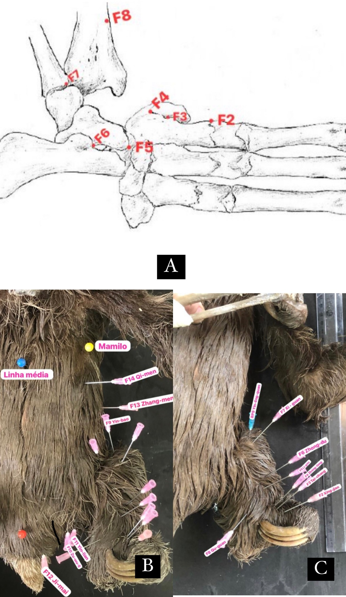

Figura A. Mostra - se a vista plantar do tarso, metatarso e falange proximal do bicho preguiça. Figuras B e C. Apresenta - se as localizações especíﬁcas dos acupontos, no abdome, membro pélvico e dígitos. Fonte: Arquivo pessoal.

# Considerações Finais

Sendo assim, podemos concluir com este estudo que a preguiça-comum analisada no Laboratório de Anatomia Animal da UFNT, não possui o acuponto do Fígado 1, por não possuir a falange inteira, começa

– se a partir do Fígado 2. O acuponto do Fígado 5 é 5 cun proximal ao maléolo lateral, sendo assim, ele

coincide no maléolo lateral da tíbia, conﬁrmando as ideias da FOCKS e XIE, com isso o Fígado 5 e 6 são identiﬁcados através da proeminência do maléolo medial da tíbia da *B. variegatus*, o Fígado 5 medindo 5 cun e o Fígado 6, 7 cun, sabendo que o cun da preguiça-comum é 0,5 cm, faz – se uma multiplicação. No Fígado 12, usamos a descrição de Cláudia Focks, o qual ﬁca 1 cun abaixo da crista da borda da sínﬁse e 2 cun lateral. Nos humanos, por possuírem 12 costelas, o Fígado 13 se localiza na borda livre da décima primeira costela, já nos cães, por conterem 13 costelas, ele ﬁca na décima segunda costela,

assim, como a preguiça possui 14 costelas, ele se localiza na borda da décima terceira costela. O Fígado 14 em humanos, ele se encontra no quarto espaço intercostal, na linha mamária, com 4 cun lateral da linha média, juntamente, o da preguiça também, pois ambos possuem apenas 2 glândulas mamárias, nos cães, segundo XIE, ele está no sexto espaço intercostal no nível da glândula mamária. Com isso,

colocamos na preguiça-comum, por possuir 2 pares decostelas a mais que nos humanos, totalizando 14, na oitava costela, no oitavo espaço intercostal, porém o acuponto não ﬁcou a 4 cun, por o tórax da

preguiça está muito achatado, e para ﬁcar na linha do mamilo, como é descrito nos humanos por FOCKS, acabou ﬁcando a 12 cun de distância da linha média.

# Referências Bibliográﬁcas

AYRES, M. et al. BioEstat. 5.0: aplicações nas estatísticas nas áreas Ciências Biológicas e Médicas. Belém: Sociedade Civil Mamirauá, 2007. 364 p.

FOCKS, C. Atlas of Acupuncture. 3. ed. Churchill Livingstone Elsevier. 2008. 732 p.

XIE, H.; PREAST, V. Medicina Veterinária Tradicional Chinesa - Princípios Básicos, São Paulo: Medvet. 2012. 660 p.

XIE, H.; PREAST, V.; Acupuntura veterinária Xie. São Paulo: MedVep. 2011. 363 p.

# Agradecimentos

O presente trabalho foi realizado com o apoio da Universidade Federal do Norte do Tocantins (UFNT).